Цитология және оның органоидтары.
Сабақ мақсаты: Жасушаның құрылысымен таныстыру.
Білімділік мақсаты: Жеке жасуша құрылысы неден тұратынын оқып үйрену. Тірі организм екенін оқушылардың көзін жеткізу.
Дамытушылық мақсаты: Ең негізін анықтап, талдау жасайды, салыстыруды үйренеді.
Тәрбиелік мақсаты: Табиғатқа деген сүйіспеншілігін арттыра, бірін-бірі сыйлауға, тыңдауға үйренеді. Өз ойларын ашық айтуға дағдыланады.
Сабақ типі: Аралас сабақ.
Оқыту әдісі: Лекция.
Тексеру формасы: Тест. Реферат. Симентикалық карта. Венн диограммасы.
Көрнекіліктер: Компьютердегі слайдтар.
Сабақтың кезеңдері:
І Ұйымдастыру кезеңі: 3 мин. Оқушылардың назарын сабаққа аудару. Түгендеу.
ІІ Өткен тақырыпты қайталау: 15 мин
- 10 мин тест алу.
- «Жасушаның ашылу тарихы»
- «Жасуша теориясы»
- «Жасушаның химиялық құрамы» рефераттарды қорғату.
Тест.
1.Цитология ғылымы нені зерттейді?
А) Жасушаны. Ә) Ұлпаларды. Б) Өсімдіктері. В) Вирустарды.
2. Өсімдік жасушасының ядросын қай ғалым ашты?
А) Я.Пуркине. Ә) Р.Броун. Б) Р.Гук. В) М.Шлейден.
3. Протоплазманы ең алғаш ғылымға енгізген кім?
А) Г.Галилей. Ә) Р.Броун. Б) Р.Гук. В) Я.Пуркине.
4. «Куtos» ұғымы, оны қай тілден аударған.
А) «Жасуша», грек. Ә) «Экариот», грек.
Б) «Цитоплазма», латын. В) «Прокариот», латын.
5.Жасушадағы негізгі макроэлементтер.
А) S, Ce, I, B. Ә) C,O,H,N. Б) C,N,U,Au. В) O,H,Si,Ni.
6. Ферменттер қандай қызмет атқарады?
А) Тасымалдау. Ә) Ақпараттық. Б) Катализаторлық. В) энергиялық.
7. Организмде ион түрінде кездесетін элементтерді атаңыз?
А) Zn, Cu, Mn, Co. Ә) O,C,H,N. Б) K,Cl,Na,Mg. В) P,S,Si,Mo.
8. Жасуша теориясының негізін қалаған ғалымдар?
А) М.Шлейден. Р.Гук. Ә)Т.Шванн. Г.Галилей.
Б) Р.Гук. Р.Броун. В) М.Шлейден. Т.Шванн.
9. Протоплазма дегеніміз не?
А) Жасушаның ішіндегі сұйықтық. Ә) Жасушаның сұйықтығы мен ядро. Б) Ядро. В) Жасуша органоиді.
10. Жасуша құрамына қандай органикалық қосылыстар кіреді?
А) Су. Ә) Липид, көмірсулар, нәруыз. Б) минералды тұздар.
В) К,⁺Na,⁺Ca²⁺
Дұрыс жауаптары: 1) А. 2) Ә 3)В 4)А 5)Ә 6)Б 7)Б 8)В 9)А 10)Ә

ІІІ Жаңа тақырып «Оқу мен Жазуды Сыни Тұрғысынан Дамыту» технологиясының стратегиларын пайдалану. Сабақты 3 кезеңге бөліп қарастырамыз.
І кезең Ой қозғау. Ассоциациялық карта толтыру.
Жасуша теориясы

Жасуша

Тірі орга-
низмнің ең кіші бірлігі.
цитология
цитоплазма
Жасуша мембранасы
ядро
органоидтар
Экариот
тар мен прокариот
тар
ІІ кезең. Мағынаны ашу: Білемін, білгім келеді, білдім. Кестесін толтыру жаңа тақырып өту барысында.

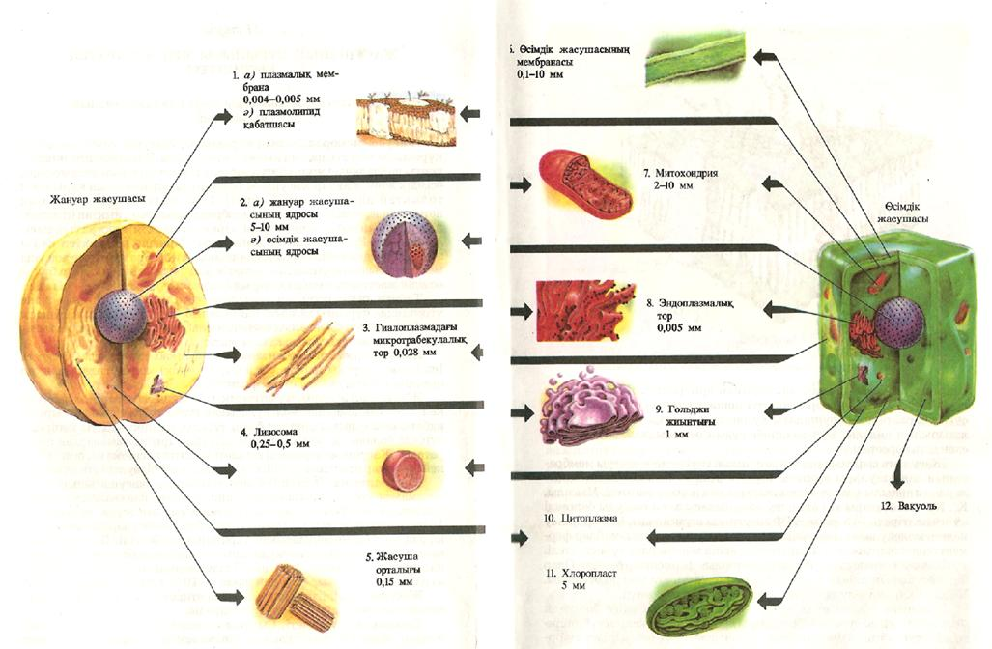
А) Жасуша мембранасы: Жасуша сыртын қаптайды, сыртқы ортадан бөліп тұрады. Шала өткізгіштік қасиетке ие. Мономерлі молекулаларды өткізеді. Өсімдік жасушасының мембранасы жаунықты заттардан тұрады. Өсімдікке серпімді, беріктік қасиет береді. Жануар жасушасының мембранасы 3 қабаттан тұратын ішкі, сыртқы қабаты нәруызды молекулалардан, ортаңғы қабат екі қатар фосфолипид молекуласынан тұрады. Созылғыш, жұмсақ болып келеді.
Ә) Плазмолемма: цитоплазмамен тікелей байланысқан ішкі қабат. Қалыңдығы 10 нм. Негізгі химиялық құрамы: 60% нәруыз, 40% май, 2-10% көмірсулардан тұрады. Қызметі: Өткізгіштік ион түріндегі заттар мен қарапайым мономер құрылысты молекулаларды өткізеді. Күрделі макромалекулаларды эндоцитоз (Мечников ашқан- фагоцитоз жолымен, Пиноцитоз- су тамшыларын өткізеді). Экзоцитоз- май тамшылары, ферменттер, нәруыз молекулалары, полисахаридтер артық мөлшерде жиналғандары жаусша сыртына шығарылады.
Б) Цитоплазма: жасушаның ядросын қоршап жатқан қоймалжың зат. Түпнегізі-гиалоплазма (гр: «hуalos»-әйнек және «plasma»-түссіз масса деген мағынаны білдіреді. Химиялық ерекшелігі құрамында түйіршікті денелер, нәруыздар, ферменттер, нуклейн қышқылдары және көмірсулар, АТФ молекулалары болады. Америкалық биолог К.Портер электронды микросоп көмегімен жасушының гиалоплазмасынан микротұтікшелерді байланыстырып қозғалысқа келтіріп отырады.
Гиалоплазма
Мембраналы органоидтар.
Мембранасыз органоидтар.

ЭПТ. ГА. Лизасома. Пластид. Ядро.
Центоиль. Вакуоль. Рибосома. Микротүтікшелер.
В) Жасуша ядросы: жасушасы тұрақты бөлігі болып келеді. Өсімдік 1839ж жасушасының ядросын чех ғалымы Я.Пуркине тапқан. Толық жетілуіне байланысты экариотты организмдер және ядросы жетілмеген организмдерді прокариотты д.а. грекше «карион» ядро деген мағынаны білдіреді. 3 қабаттан тұратын 2 мембраналы. Ядро жасушаның бөлінуі мейоз, митоз, интерфаза кезеңіне қатысады, жас жасушалар п.б.
Ядро құрамы күрделі тірі организмдердің тұқым қуалайтын белгілері мен қасиеттерін сақтайтын хромосомалар, ядро шырыны, ядрошық, РНҚ ж.е.т.б. құрамдас бөліктер болады.
Ядро шырыны- ядро қабықшасы ішіндегі қуысты толтырып тұратын қоймалжың зат. Құрамында нәруыз, нуклейн қышқылы мен көмірсулар болады.
Ядрошық – шар тәрізді тығыз денешік, мөлшері 1-2мкм-10мкм. Құрамында 1,5% ДНҚ, 8,0% нәруыз болады. 70% цитоплазмалық РНҚ, 30% ядролық РНҚ синтезделеді. Жасуша бөлінгенде ядрошық жойылып кетеді.
Хромосомалар д.з.- ДНҚ-ң жіпшелерінен тұратын созылыңқы тығыз денешік. Құрамында 40% ДНҚ, 40% гистон, 20% қышқылды нәруыз және өте аз мөлшерде РНҚ болады.
Гистон д.з хромосомадағы құрылыс қызмет атқаратын нәруыз. Әр түрге тән хромосомалар пішіндері және сандары жөнінен айырмашалықтары болады. Мысалы: адамда 46 хр, жылқыда 66 хр, бақада 26 хр, дрозофила 8 хр, жүгеріде 20 хр, бұршақта 14 хр болады.
Г)Лизосома 1955 жылы бельгиялық биохимик Де Дюв ашқан. (гр «lуsis»- ерігіш, «somo»-дене) Денелерді ерітеді деген мағынаны білдіреді. Эукариотты ағзаларда, әсіресе фагоцитозға қабілетті лейкоцит жасушаларында көп мөлшерде кездеседі. Өсімдік жасушаларында вакуоль түрінде болады. Лизосома құрамында 60-қа жуық гидролиздеуші ферменттер: нуклеоаза, липаза, фосфотаза, дезоксирибонуклеоаза, рибонуклеоаза сияқты және т.б. ферменттер болады. Жасушаның «асқорыту мүшесі» деп те атайды. Осы ферменттер өзінің құрамына сай заттарды ыдыратады. Мысалы: бақаның дернәсілінің құйрығы жойылуы осыған байланысты. Лизосомада 4 түрі бар: 1) 1-ші реттік лизосома диктосомадан бөлінетін, 2) құрамы өзгерген лизосома, 3) аутосомалар, 4) қалдық денешіктер. Қалдық денешіктер жасушадан экзоцитоз жолымен шығарылуы немесе жасушада «липофуксин пигменті» түрінде қалып қояды. Адам қартайғанда әсіресе ми жасушасында, бауырда, бұлшықет талшықтарының телолизосомада липофуксин пигменті көп кездеседі. Бұл пигмент организм тіршілігін жойғанға дейін сақталады, «қартаю пигменті» д.а.
Д)Жасуша орталығы көп жасушалы жануар, қарапайымдылардың, кейбір өсімдік жасушасында табылған. Екі құрамдас бөлікті: центройльден, центросферадан тұрады. Цилиндр пішінді, ұзындығы 1мкм. Жасуша бөлінуден бұрын бұл орталық 2 полюстерге қарай тартылады. Екі центройльдің арасында ахрамин жіпшелері п.б. бір ұшы хромосомалардың центромеларымен байланысып, 2 полюске тартады. Жасуша содан кейін бөлінеді.
Е)Митохондрия гр «mitos»- жіп, «chondrion»-дән, түйіршік деген мағына білдіреді. Жасушада 100 мыңға жетеді саны жағынан. 1850 жылы швейцарлық анатом Р.А. Келликер жәндіктердің бұлшықеттерінен тапқан. Оны «Саркосома» д.а. 1894 жылы неміс анатомы Р.Альтман «биобласт» д.а. 1897 жылы неміс анатомы К.Бенда «митохондрия» д.а. Ұзындығы-10 мкм, дм 0,2-1,0 мкм, 2 мембраналы органоид. А) мембранамен қапталған түпнегіз, Ә) мембранааралық кеңістік (ішкі мембранасы қыртысты болып келеді). Б) сыртқы мембранадан тұрады. Митохондрия құрамында 65-70% нәруыз, 25-30% липид, нуклейн қышқылы, витаминдер болады. Митохондрияның негізгі қызметі АТФ синтездеу немесе «энергия станциясы» д.а. Өсімдіктерде АТФ синтезін пластидтерде алмасады.
Ж)Гольджий жиынтығы. 1898 жылы италияндық ғалым К.Гольджий жүйке жасушасынан тапқан. «Ішкі тор тәрізді аппарат» д.а. Кейін есіміне байланысты «Гольджий жиынтығы» д.а. ЭПТ-да синтезделген заттар Г.А-да тығыздалып, толық синтезеделеді де көпіршік түрінде диктосомаға бөлініп лизосома органоиды п.б.
З)ЭПТ 1945 жылы К.Портер. Электрондық микроскоптың көмегімен тауық балапанының ұлпасынан тапқан. Тегіс бетті ЭПТ. Түйіршік бетті ЭПТ каналдар мен қуыстар түзеді, бір-бірімен тығыз байланысқан. Түйіршікті ЭПТ рибонуклеопротеидталды, түйіршіктерден тұратындығы оларды рибосомалар д.а. Рибосомаларда нәруыз молекулалары синтезделіп, ядро мембранасынан өтеді деп есептейді, каналдар арқалы жеткізіледі.
И)Пластидтер өсімдік жасушасында болатын негізгі органоид. 3типі бар: жасыл- хлоропластар, түссіз- лейкопластар, қызыл, қызғылт сары, сары- хромопластар. Жыл маусымына байланысты бір-біріне ауыса алады. 2 мембраналы органоид. Құрылысында Тилокоид табақшаларынан граналар түзеді, аралықтағы сұйықтық строма толтырып тұрады. Хлоропласт ұзындығы -5-10 мкм, ені 2-4мкм.
Фотосинтез процессі жүріп крахмал түзуге қатысады:
6СО₂ +6Н₂Оhv | C₆Н₁₂О₆ + 6О₂
Хлоропластың матриксінде нуклейн қышқылдары ДНҚ, РНҚ және рибосомалар болады..
К) Рибосома нәруыз биосинтезін жүзеге асыратын органиод 180 000 есе үлкейтіп көрсететін электрондық микроскоп көмегімен көрінеді. Жұмыртқа пішінді 2 бөліктен турады: кіші суббөлік 40 S, үлкен суббөлік 60 S тұрады. Экариотты ағзада. Прокариотты ағзада керісінеше 70S-тан, 30S-ке дейін ауытқиды. Бірнеше рибосомалар полисома д.а-н бір нәруыз синтезіне қатысады.
Л) Вакуоль өсімдік жасушасына тән органоид симбиоз, сұйықтыққа толы қуыс. Құрамында: минералды тұз, көмірсулар, органикалық қышқылдар, танниндер, пигменттер болды, ж.е. т.б.
Қорытындылау бөлімі: «Ой толғаныс». Симентикалық карта.
№ | Жасушаларға тән белгілер. | Өсімдік. | Жануар
1  2  3  4  5  6  7  8  9  10  11 12  13  14 15 | Жасуша қабықшасы жасунықты (целлюлозалы) құрылысты болып келеді.  Жасуша қабықшасы 3 қабатты мембраналы құрылыс болып келеді.  Цитоплазма жасушаның ядросын қоршап жатқан қоймалжың зат.  Қай ағзадан түйіршікті, тегіс бетті ЭПТ. Алғаш көрген 1945ж К.Портер электрондық микроскоп көмегімен көрген.  Гольджий жиынтығын 1898ж италияндық ғалым К.Гольджий қай ағзадан көрді.  Лизосомаларды 1995ж бельгиялық биохимик Де Дюв ашты.  Митохондрия автотрофты ағзаларда аз кездеседі.  Пластидтердің 3 түрі бар: Лейкопласт, хлоропласт, хромопластар.  Рибосома үлкен және кіші суббөліктен тұрады.  Жасуша орталығы (цетройль) тән ағза.  Қозғалыс органоидтары.  Вакуольдер.  Жасуша ядросы. Мейоз, митоз, интерфаза кезеңі тән.  Хромосомасы 8 болып келетін.  Хромосомасы 20 болып келетін. | +  +  +  +  +  +  +  + | *  *  *  *  *  *  *  *  *  *

Үйге тапсырма беру: Цитология және оның органоидтары. Конспект жазу. Венн диограммасын сызу.
 | Өсімдік. | Жануар
Айырмашылығы | Вакуоль, пластид, қор заты ретінде крахмал, жасуша қабықшасы целлюлозалы. | Лизосома, центройль, қор заты ретінде гликоген.
Ұқсастығы | Түйіршікті, тегіс бетті ЭПТ, Ядро, Ядрошық, Митохондрия, рибосома, ГА, мембраналы.
Қосымша деректер: Жасуша туралы қызықты деректер.
- Адам ДНҚ –сы 80000 геннен тұрады.
- Адам туылған сәттен ақ оның миында 14 млрд жасуша п.б. екен. Және де бұл сан өле-өлгенше өспейді. Керісінше, 25 жастан асқанда күніне 100 мыңға қысқарады. Кітап беттерін оқуға кеткен әр минутта 70 жасуша жойылады. 40 жастан асқаннан кейін мидың деградациясы бірден үдеп кетеді, ол 50 нейрон (жүйке жасушасы) құрайды және мидың көлемі қысқарады.
- Адам ағзасында өмір сүретін бактериялардың жалпы саны – 2 кг-ды құрайды.
Қолданылған әдебиеттер: Биология 11 класс жаратылыстану бағыты. Тіршіліктану10-11класс. Электрондық оқулық. Журнал «Биология және салауаттылық негізі».
Пән аралық байланыс: Химия
Оқытушы:________________________ Рысжанова.Л.С.

